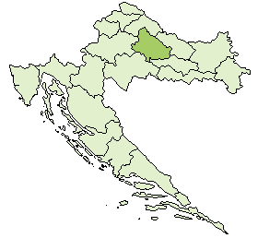
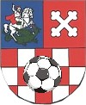
NOGOMETNI SAVEZ
BJELOVARSKO-BILOGORSKE ŽUPANIJE
Trg Eugena Kvaternika 13; p.p. 104, 43000 Bjelovar
Tel: 043 /212–586; fax: 043 /212–589 ; IBAN: HR2524020061100004410
OIB: 19102521177; MB: 00977632 ; www.nsbbz.hr ; nogometni-savez@bj.t-com.hr

Zimska liga «PETICA» 2022/23
- dvoransko prvenstvo MUK-a NSBBŽ -

POPIS IGRAČA

Kategorija _________

Klub ______________________ iz ___________________

R. br. | Broj dresa 1 | Broj dresa 2 | Ime | Prezime | Mjesec i godište | Broj sp. iskaznice

Boja dresa 1: ________________________
Boja dresa 2: ________________________
Kapetan: ________________________ broj ____
Trener: ________________________
Pomoćni trener: ________________________
Službeni predstavnik: ________________________

POTPIS I OVJERA KLUBA

___________________________
NAPOMENA: ovaj popis igrača predaje se za zapisnički stol prije prve utakmice u natjecanju.

